資 料 編

(1) 関西国際空港に係る環境監視結果
表2-3-1(1) 二酸化硫黄の測定結果

表2-3-1(2) 一酸化窒素及び窒素酸化物の測定結果

表2-3-1(3) 光化学オキシダントの測定結果

表2-3-1(4) 非メタン炭化水素の測定結果

表2-3-1(5) メタン及び全炭化水素の測定結果

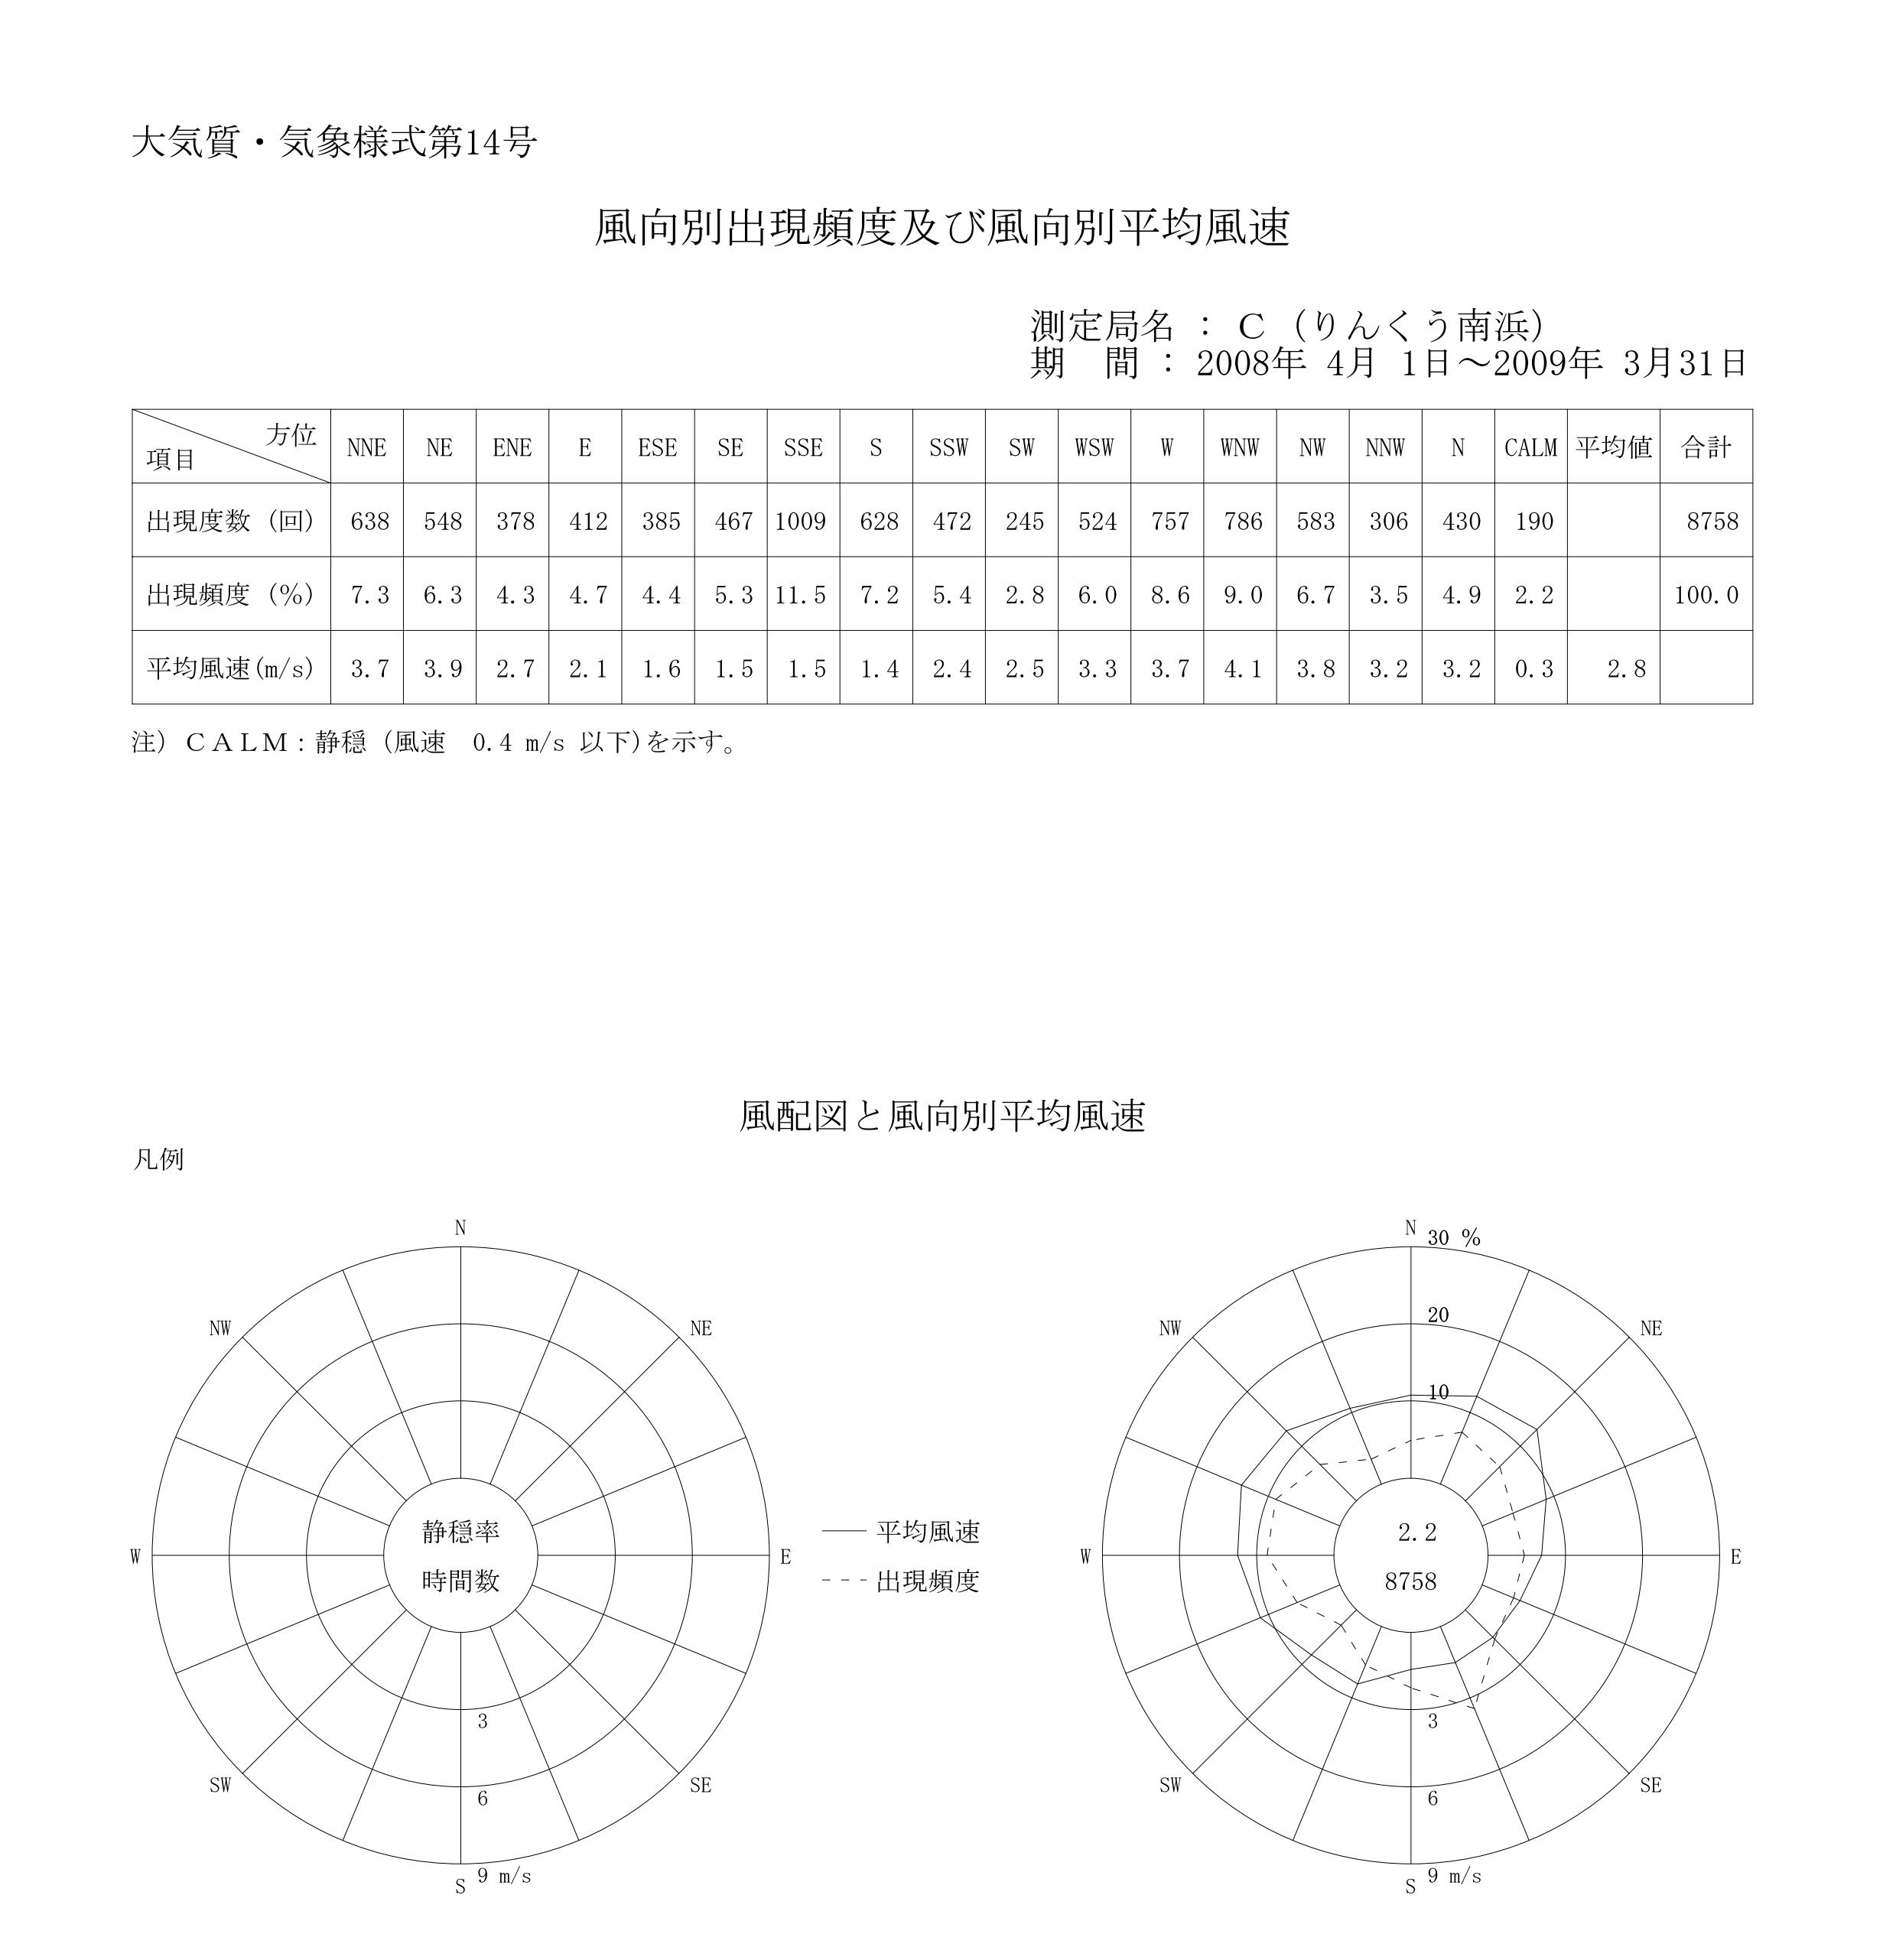

図2-3-1(1-1) 気象（風向・風速）の観測結果

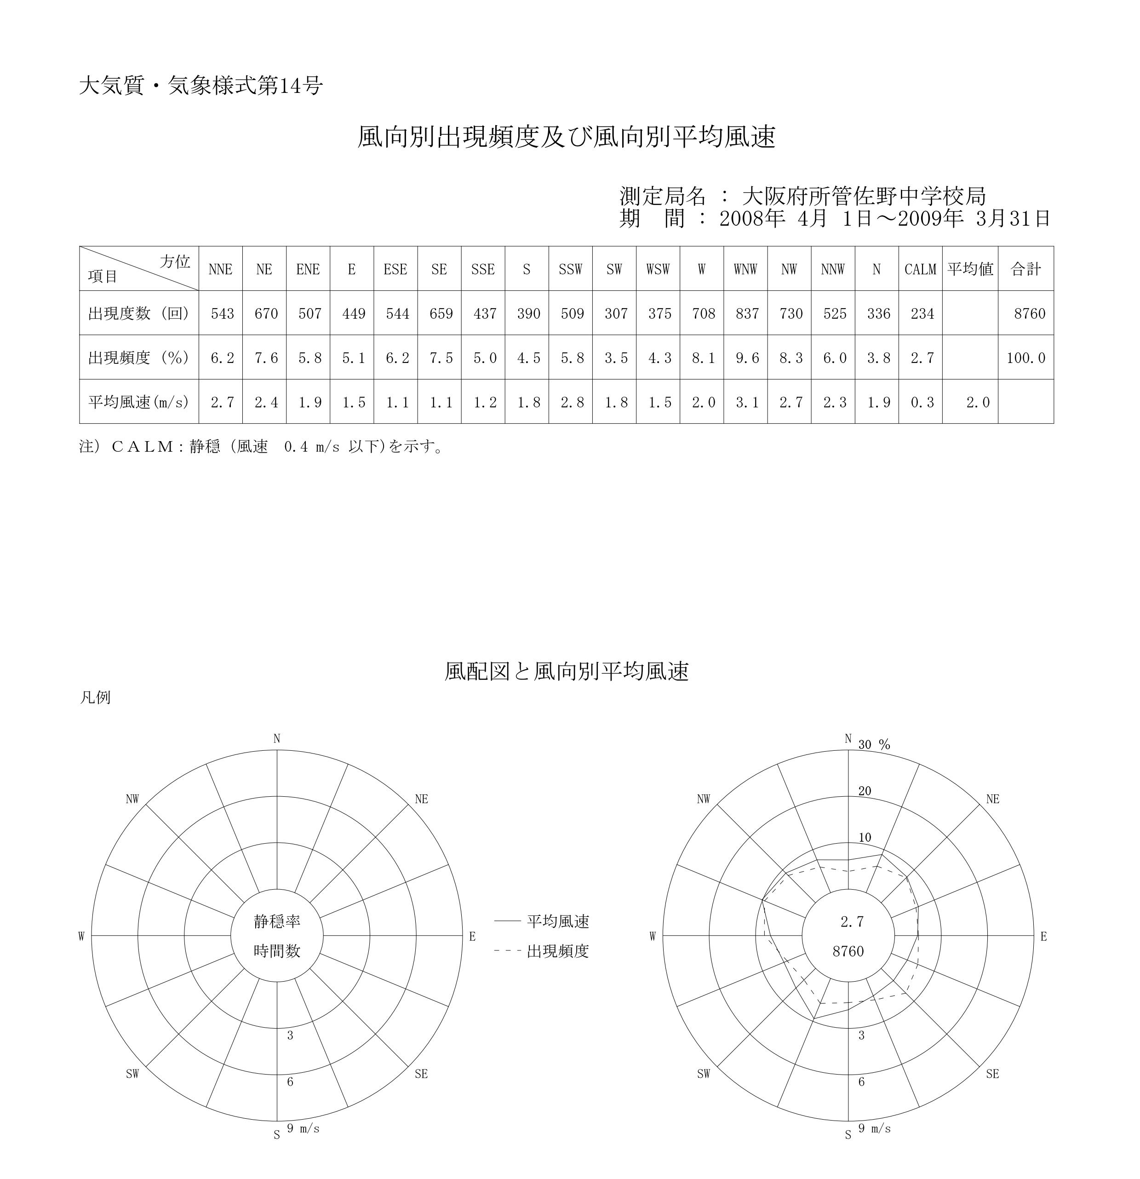

図2-3-1(1-2) 気象（風向・風速）の観測結果

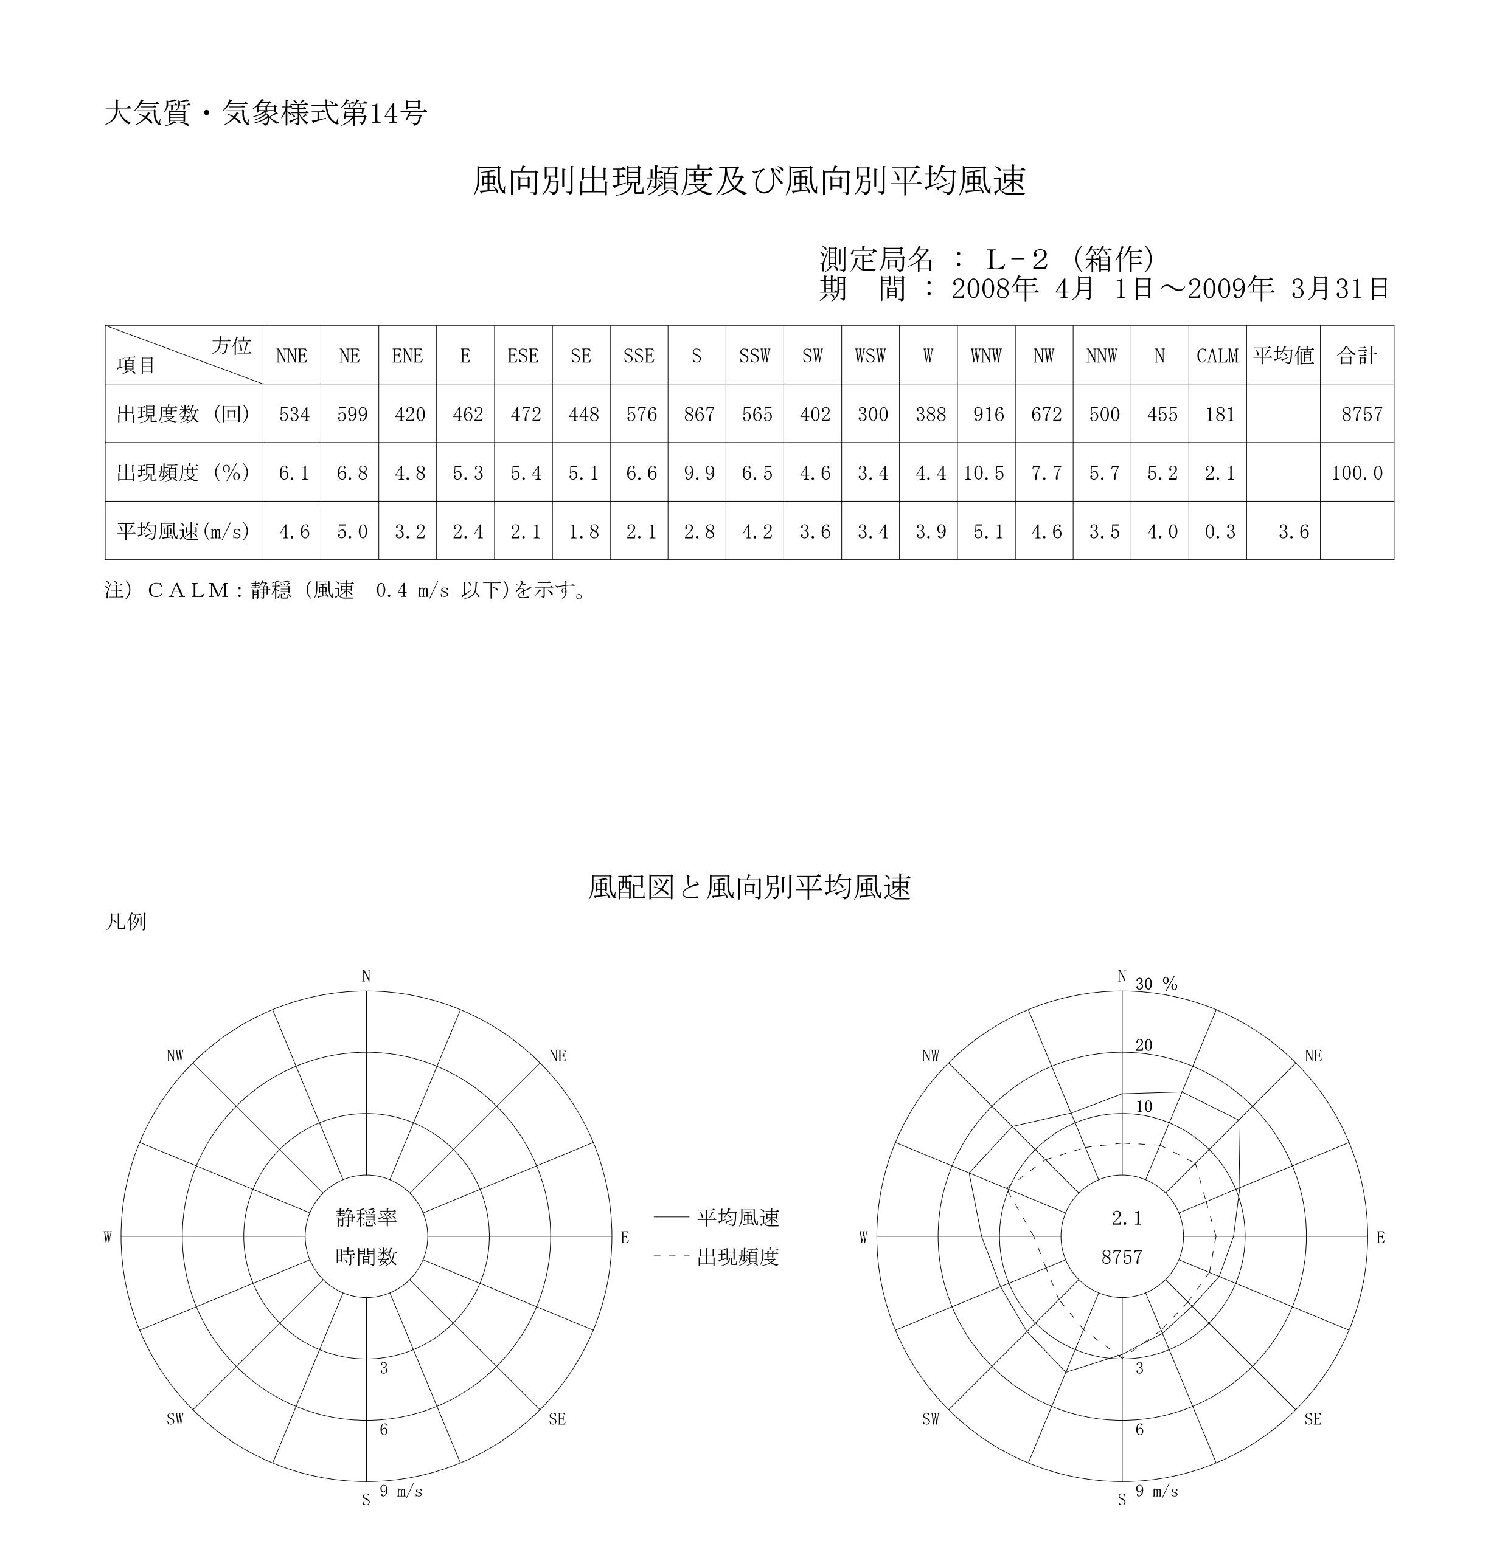

図2-3-1(1-3) 気象（風向・風速）の観測結果

(注)１.測定期間：L-1（羽倉崎）については平成17年9月21日まで。
２.大阪府所管佐野中学校局については、「大阪府地域大気汚染常時監視測定データファイル」より、平成17年12月1日から平成21年3月31日までのデータを活用した。

図2-3-1(2) 二酸化硫黄濃度(年平均値)の経年変化

(注)１.測定期間：Ｃ（樽井）は平成17年6月9日まで、Ｃ（りんくう南浜）は平成17年6月16日から、
L-1（羽倉崎）は平成17年9月21日まで。
２.大阪府所管佐野中学校局については、「大阪府地域大気汚染常時監視測定データファイル」
より、平成17年度から平成20年度までのデータを活用した。

図2-3-1(3) 二酸化窒素濃度(年平均値)の経年変化

(注)１.測定期間：Ｃ（樽井）は平成17年6月9日まで、Ｃ（りんくう南浜）は平成17年6月16日から、
L-1（羽倉崎）は平成17年9月21日まで。
２.大阪府所管佐野中学校局については、「大阪府地域大気汚染常時監視測定データファイル」
より、平成17年度から平成20年度までのデータを活用した。

図2-3-1(4) 浮遊粒子状物質濃度(年平均値)の経年変化

(注)１.測定期間：Ｃ（樽井）及びL-2（箱作）は平成15年まで、L-1（羽倉崎）は平成16年まで。
２.大阪府所管佐野中学校局については、「大阪府地域大気汚染常時監視測定データファイル」
より、平成17年度から平成20年度までのデータを活用した。

図2-3-1(5) 光化学オキシダント濃度(昼間の1時間値の年平均値)の経年変化

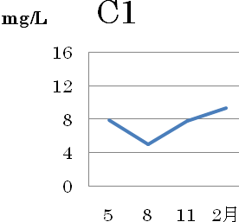
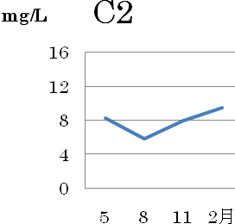

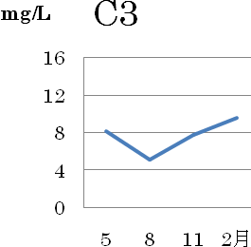
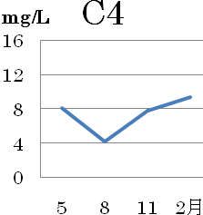

図2-3-2(1) 周辺海域の溶存酸素量（下層）の経月変化（四季調査結果）

表2-3-2(1) 海域水質の経年測定結果（ＣＯＤ）

表2-3-2(2) 海域水質の経年測定結果（ＤＯ）

表2-3-2(3) 海域水質の経年測定結果（Ｔ－Ｎ・上層）

表2-3-2(4) 海域水質の経年測定結果（Ｔ－Ｐ・上層）

図2-3-2(2-1) 海域水質の経年測定結果（Ｃ１）

図2-3-2(2-2) 海域水質の経年測定結果（Ｃ２）

図2-3-2(2-3) 海域水質の経年測定結果（Ｃ３）

図2-3-2(2-4) 海域水質の経年測定結果（Ｃ４）

(注) 大阪府が実施した大阪湾常時監視のうち、Ａ-３、Ａ－６、Ａ－７、Ａ－１０の
結果を用いた。

図2-3-2(2-5) 海域水質の経年測定結果（大阪湾常時監視）
表2-3-3(1) 海域底質の経年測定結果（空港島周辺海域）

表2-3-3(2) 海域底質の経年測定結果（内部水面）

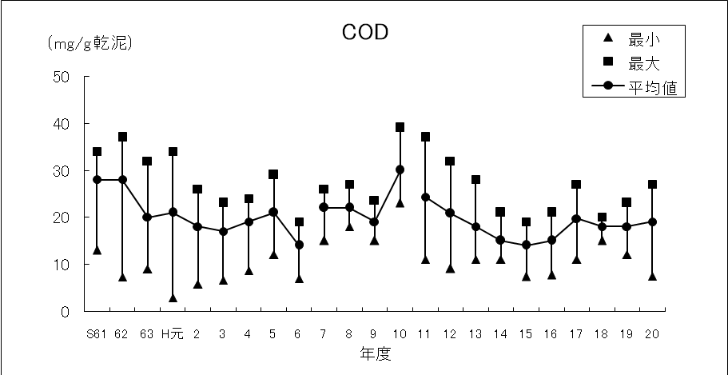

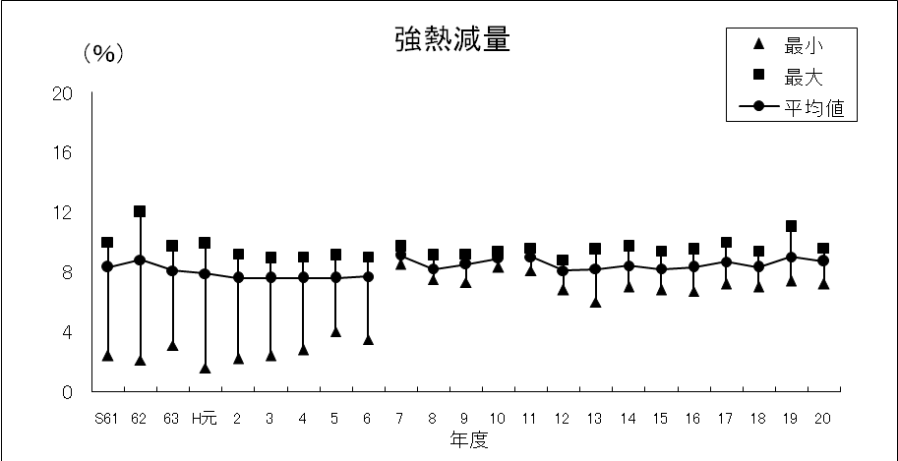

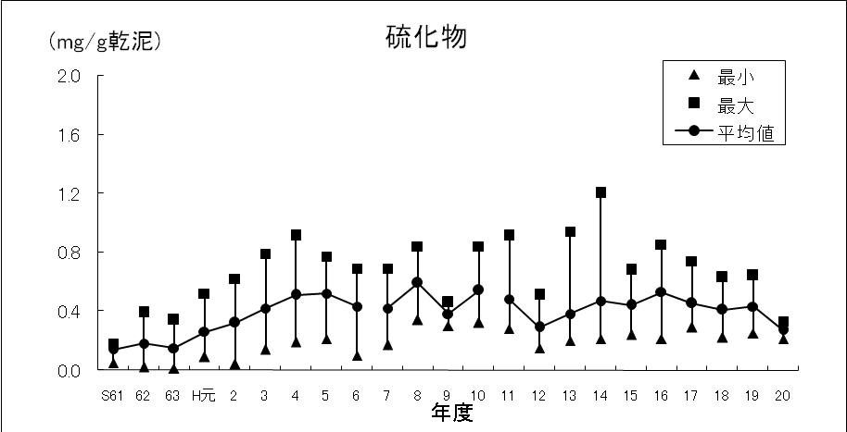

図2-3-3(1) 海域底質測定結果の経年変化（空港島周辺海域）
表2-3-4(1) 航空機騒音の測定結果（常時測定）

表2-3-4(2) 航空機騒音の測定結果（定期測定）

表2-3-4(3) 航空機騒音の経年変化（常時測定）

表2-3-4(4) 航空機騒音の経年変化（定期測定）

表2-3-5(1) 植物プランクトンの調査結果（内部水面）

表2-3-5(2) 動物プランクトンの調査結果（内部水面）
[平成20年度]
表2-3-5(3-1) 底生生物の調査結果（空港島周辺海域）
[平成20年度]

表2-3-5(3-2) 底生生物の調査結果（内部水面）
[平成20年度]

表2-3-5(4-1) 底生生物の経年出現種類数（空港島周辺海域）

表2-3-5(4-2) 底生生物の経年出現種類数（内部水面）
表2-3-5(5-1) 底生生物個体数の地点別経年変化（春季：５月）

表2-3-5(5-2) 底生生物個体数の地点別経年変化（夏季：８月）

表2-3-5(5-3) 底生生物個体数の地点別経年変化（秋季：11月①）

表2-3-5(5-3) 底生生物個体数の地点別経年変化（秋季：11月②）

表2-3-5(5-4) 底生生物個体数の地点別経年変化（冬季：２月①）

表2-3-5(5-4) 底生生物個体数の地点別経年変化（冬季：２月②）

表2-3-5(6) 漁業生物の調査結果
[平成20年度]

図2-3-5(1-1) 底生生物の地点別出現種類数(春季：５月)

図2-3-5(1-2) 底生生物の地点別出現種類数(夏季：８月)

図2-3-5(1-3) 底生生物の地点別出現種類数(秋季：11月)

図2-3-5(1-4) 底生生物の地点別出現種類数(冬季：２月)

